

**Desarrollo de un Sistema Integrado de Gestión Bibliotecaria.**

Informe Prácticas Profesionales 2

**Autores:** Alejandro Raúl Rodríguez Díaz

[cearodriguezi@ceis.cujae.edu.cu](mailto:cearodriguezi@ceis.cujae.edu.cu)

**Tutor:** Ing. Juan Alejandro Báster Jiménez

**La Habana, Cuba**

**2022**

**Resumen**

Debido al aumento de la tecnología y la información han surgido nuevos sistemas informáticos que han permitido administrar trabajos tradicionales que los llevaban a cabo personas con el perfil designado.

Hace unos años atrás, exactamente 1970 y 1980 surgieron los primeros Sistema Integrados de Gestión Bibliotecaria, destinados a la gestión y automatización de actividades necesarias para el funcionamiento de una biblioteca.

En este proyecto se desarrollará un SIGB para la biblioteca de la CUJAE a petición del personal que radica allí con el fin de suplantar el sistema actual DOCTUS, el cual hace unos meses ha presentado fallas en su funcionamiento. Dicho sistema agregará funcionalidades que no existían anteriormente como el ingreso de nuevos usuarios (trabajadores) al sistema, nuevos reportes, notificaciones previas a sanciones, sanciones automáticas, entre otras.

En este documento se describen las etapas de análisis, desarrollo y prueba del sistema anteriormente mencionado haciendo uso de la herramienta Visual Paradigm.

**Palabras Clave:**

SIGB, DOCTUS, gestión, automatización.

**Abstract**

Due to the increase in technology and information, new computer systems have emerged that have allowed traditional tasks to be managed by designated personnel.

A few years ago, specifically in the 1970s and 1980s, the first Integrated Library Management Systems (ILMS) were developed, aimed at managing and automating activities necessary for the operation of a library.

In this project, an ILMS will be developed for the CUJAE library at the request of the staff working there, in order to replace the current DOCTUS system, which has been experiencing malfunctions for the past few months. This system will add functionalities that did not previously exist, such as the entry of new users (workers) into the system, new reports, prior notifications of penalties, automatic penalties, among others.

This document describes the stages of analysis, development, and testing of the aforementioned system using the Visual Paradigm tool.

**Keywords:**

ILMS, DOCTUS, management, automation.

Indice

Capítulo 1 Fundamentación Teórica 6

1.1 Introducción 6

1.2 Gestión bibliotecaria 7

1.3 Automatización bibliotecaria 7

1.3.1 Breve reseña de la automatización de procesos bibliotecarios 8

1.3.2 Ventajas de la automatización de bibliotecas 9

1.4 El modelo clásico de Sistemas Integrados de Gestión de Bibliotecas (SIGB) 10

1.5 Estudio del estado del arte 12

1.5.1 Softwares similares en Cuba 12

1.5.2 Softwares similares en el mundo 12

1.5.2.1 Sistema integrado de gestión bibliotecaria KOHA 12

1.5.3 Doctus 13

1.6 Arquitectura orientada a servicios y los servicios web 13

1.7 Embarcadero ER/Studio 8.0 13

1.8 Sistemas Gestores de bases de Datos 14

1.8.1 PostgreSQL 15

1.8.1.1 Ventajas 16

1.8.2 Oracle 16

1.8.2.1 Ventajas 17

1.9 Conclusiones 17

Capítulo 2 Solución propuesta 17

2.1 Modelado del negocio 18

2.1.2 Diagrama de casos de uso del negocio 18

2.1.3 Diagrama de casos de uso del sistema 18

2.1.4 Diagrama de procesos 18

2.1.5 Diagrama de clases 18

2.1.5.1 Descripción 18

2.1.6 Diagrama de despliegue 18

2.2 Requisitos 19

2.2.1 Requerimientos funcionales del sistema 19

2.2.2 Requerimientos no funcionales del sistema 19

2.3 Diseño de la Base de Datos 20

2.3.1 Descripción de las tablas 20

2.4 Conclusiones 20

Capítulo 3 Validación 20

3.1 Introducción 20

3.2 Pruebas 20

3.2.1 Pruebas funcionales 20

3.2.2 Pruebas de aceptación 20

3.3 Resultados de las pruebas 20

3.4 Conclusiones 20

Conclusiones 21

Recomendaciones 22

Bibliografía 23

# Capítulo 1 Fundamentación Teórica

## Introducción

La primera fase de automatización se desarrolló a partir de los años 60 en la LC, con un sistema cerrado, de carácter local y sin conexión exterior. En los años 70, surge la necesidad del tratamiento automatizado de los datos al trabajar con cierto volumen de información, los SIGB se orientan por tanto a resolver problemas de gestión que reemplacen procesos manuales de una forma más económica, segura y rápida.

Un Sistema Integrado de Gestión de Bibliotecaria (SIGB), es una herramienta de software que permite automatizar las operaciones bibliotecarias más comunes. Estos productos de software tienen por objetivo la optimización de la labor del Bibliotecario, facilitando la ejecución de tareas tales como [Gómez Vega, 2015]:

* Búsqueda de usuarios o bibliografías.
* Catalogación de cualquier tipo de material bibliográfico (obras, publicaciones seriadas, artículos).
* Circulación (préstamos a usuarios, listas de circulación, consultas en sala).
* Listados de informes de gestión.

Las llamadas plataformas de servicios bibliotecarios Library Services Platforms (LSP), en uso desde 2011, se ofertan ya de forma rutinaria, sobre todo a las bibliotecas académicas porque necesitan sistemas que pueden manejar tanto recursos electrónicos como impresos. Muchas bibliotecas públicas que también tienen que hacer frente a una fuer-te presión para presentar servicios modernos y dinámicos a sus comunidades, así como ofrecer acceso transparente a las colecciones de libros electrónicos, están dispuestas a actualizar o reemplazar sus softwares por otros más capaces de cumplir con las realidades y expectativas actuales [Breading Marshall, 2015].

Algunas bibliotecas se arriesgan a adoptar productos que aún están en etapas tempranas de desarrollo, pero la mayor parte espera implementar productos ya probados y fiables. Algunos de los que hace 2 años se consideraban innovado-res o pioneros, ahora ya están listos para su implementación rutinaria, con el éxito asegurado [Breading Marshall, 2015].

De acuerdo a lo planteado anteriormente se define como **problema de investigación**: Obsolescencia del sistema de gestión bibliotecaria de la CUJAE (Doctus).

Para responder la interrogante planteada se proyectan los siguientes objetivos, general y específicos.

**Objetivo General:**

Desarrollar un sistema integrado de gestión bibliotecaria que permita la automatización de los procesos que se realizan diariamente en una biblioteca.

**Objetivos Específicos:**

* Desarrollar un sistema para la gestión de procesos de la biblioteca de la CUJAE brindando una interfaz de acceso que permita interactuar intuitivamente a los usuarios.
* Implementar el sistema diseñado utilizando estándares y tecnologías actuales.
* Desarrollar un sistema que permita la generación de informes y estadísticas, incluyendo el uso de la biblioteca, la cantidad y tipo de materiales prestados, entre otros datos relevantes.
* Desarrollar un sistema que permita la gestión de reservas de materiales bibliográficos, incluyendo su registro, seguimiento y notificación a los usuarios.
* Documentar todo lo referente al desarrollo del sistema para próximos desarrollos o actualizaciones.

## Gestión bibliotecaria

La gestión bibliotecaria es un conjunto de funciones, tareas y técnicas integradas, lo que permite que una biblioteca gane en eficiencia y efectividad en sus procesos, especialmente en la promoción, diseminación de la información y satisfacción del usuario.

## Automatización bibliotecaria

La automatización de bibliotecas se puede definir como la aplicación de máquinas de procesamiento de datos automáticas y semiautomáticas (computadoras) para realizar actividades tradicionales de biblioteca, como adquisición, circulación, catalogación y control de referencia y de publicaciones periódicas. Hoy en día, "Automatización de Bibliotecas" es el término más utilizado para describir la mecanización de las actividades de biblioteca mediante el uso de la computadora. [Uddin, 2009].

La automatización de bibliotecas es el término general que se utiliza cuando se utilizan tecnologías de información y comunicación (TIC) para reemplazar sistemas manuales en la biblioteca. La aplicación de las TIC puede ser para una sola función, como la creación de un catálogo o índice electrónico, o para todos los subsistemas de la biblioteca. El sistema puede o no estar integrado y puede o no aplicarse en una red de área local. Las funciones que pueden automatizarse son cualquiera o todas las siguientes: circulación, catalogación, adquisición, gestión de publicaciones seriadas y referencia [David, 2001].

### Breve reseña de la automatización de procesos bibliotecarios

La automatización de bibliotecas es un campo de actividad profesional en biblioteconomía que podemos entender como un proceso histórico, en el cual encontramos algunos hitos de gran relevancia (formato MARC) en el cual se han consolidado bastantes logros y se han consensuado estándares de intercambio de información, pero que en los últimos años, y en especial a partir de dos factores como el auge de la información electrónica y el surgimiento de internet-intranet como plataforma global de comunicaciones, ha aumentado el factor de

complejidad, creando una situación en la que se prevén muchas oportunidades, pero también muchas incógnitas. Existen muchos proyectos experimentales, numerosas visiones estratégicas, grandes inversiones económicas, desarrollo de productos y servicios, pero aún no se divisa un claro foco que oriente la introducción de las tecnologías de la información en la producción de servicios bibliotecarios para la inmensa mayoría de bibliotecas de base [Yeates, 1998].

La automatización de bibliotecas ha estado centrada en los procesos técnicos bibliotecarios y de tratamiento de datos: catalogación, adquisiciones, circulación y publicaciones periódicas. De una manera más amplia, las razones que orientan la necesidad de una informatización a gran escala son [García Melero, 1999]:

* + Mejora de los servicios técnicos.
  + Optimización de costes.
  + Mejora de los servicios al usuario.
  + Mejora de las herramientas de gestión, al disponer de las herramientas actualizadas sobre el uso de recursos como soporte a la decisión.
  + Reorganización de la biblioteca, poniendo de manifiesto conflictos internos a resolver.
  + Respuesta a la crisis de los sistemas manuales, evitando la repetición innecesaria de tareas y datos, y ampliando el alcance de la información.
  + Cooperación.
  + La informatización por sí misma, como elemento común a todas las esferas de nuestra sociedad.
  + Normalización de la información.

La automatización de los procesos bibliotecarios mejora la eficiencia y la gestión interna de las bibliotecas, permitiendo ofrecer servicios de mayor calidad y facilitando la cooperación con otras bibliotecas. En los últimos años, ha habido un aumento en la adopción de la automatización, ya que las tecnologías de la información y la comunicación han demostrado ser de gran ayuda para mejorar la calidad de los servicios bibliotecarios.

### Ventajas de la automatización de bibliotecas

La automatización de los procesos bibliotecarios se ha convertido en una herramienta indispensable para las bibliotecas modernas. Los avances tecnológicos han permitido que las bibliotecas ofrezcan servicios de alta calidad a sus usuarios, mejorando la eficiencia de los procesos y reduciendo el tiempo y los recursos necesarios para llevar a cabo las tareas diarias. A continuación, se presentan diferentes beneficios clave de la automatización bibliotecaria:

* Proporciona a los usuarios acceso oportuno a los materiales de la biblioteca.
* Elimina tareas rutinarias o las realiza de manera más eficiente.
* Reduce la cantidad de tiempo dedicado a la adquisición de material, la gestión de publicaciones periódicas, la administración presupuestaria y el mantenimiento de registros.
* Apoya nuevos medios de recuperación de información al presentar a los usuarios información global.
* Permite a los usuarios utilizar estrategias de búsqueda que superan las que se pueden usar con un catálogo en fichas.
* Permite a los usuarios buscar la colección de la biblioteca desde ubicaciones fuera de las paredes de la biblioteca.

## El modelo clásico de Sistemas Integrados de Gestión de Bibliotecas (SIGB)

La automatización de los procesos que tienen lugar en la biblioteca es, como vemos, un proceso complejo, por lo que su estudio debe abordarse desde la perspectiva metodológica amplia. Los modelos clásicos de Sistemas de Información, orientados a la automatización de la gestión datos y procesos, no se adaptan por completo a la situación de la biblioteca como entidad productora de servicios basados en la información. [Moya, 1995].

García Melero define un Sistema Automatizado de Bibliotecas (SAB) como “un conjunto organizado de recursos humanos que utilizan dispositivos y programas informáticos, adecuados a la naturaleza de los datos, para realizar procesos y facilitar los servicios que permiten alcanzar el objetivo de la biblioteca: almacenar de forma organizada el conocimiento humano contenido en todo tipo de materiales bibliográficos para satisfacer las necesidades informativas de, formativas, recreativas y/o de investigación de los usuarios” [García Melero, 1999].

En el contexto de los Sistemas Integrados de Gestión Bibliotecaria (SIGB), la integración se refiere a la capacidad de un sistema para incluir todas las funciones necesarias para la gestión de una biblioteca en un solo lugar. Esto significa que el sistema tiene múltiples módulos que se combinan para ofrecer una solución completa. Además, estos módulos comparten datos de manera que la información se almacena una vez y se utiliza para diferentes funciones en todo el sistema.

Los SIGB integrados surgieron en los años 80 como una evolución de los sistemas monofuncionales que se utilizaban en las bibliotecas hasta finales de los años 70. Estos sistemas monofuncionales se centraban en la automatización de tareas específicas y mecánicas que requerían una gran cantidad de recursos humanos, como la gestión de préstamos, la gestión de catálogos y las publicaciones periódicas.

Para definir un SIGB es necesario atender cuatro dimensiones relativas a un análisis orgánico y funcional [Moya, 1995]:

* + Estructura y organización de la biblioteca.
  + Actividades de la Biblioteca
  + Procesos sobre información estructurada
  + Procesos sobre información no estructurada

Lourdes David dice que un sistema integral de bibliotecas “*es aquel que tiene una base de datos en común para realizar todas las funciones básicas de una biblioteca. Un sistema integrado de bibliotecas permite a la biblioteca vincular las actividades, por ejemplo, la circulación con la catalogación, gestión de publicaciones seriadas, etc., en un momento dado. Hace uso de un servidor de archivos y clientes en una red de área local. La mayoría de los sistemas de gestión de bibliotecas tienen los siguientes módulos: catalogación y OPAC, circulación, adquisiciones, gestión de publicaciones seriadas y el módulo de préstamo interbibliotecario*” [David, 2001].

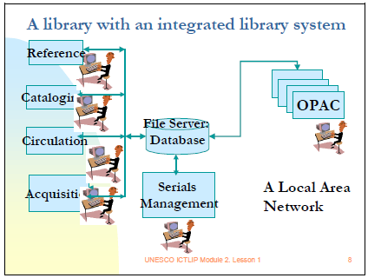

*Figura 1. Diagrama de un sistema integrado de gestión de bibliotecas [David, 2001].*

### Evolución

Cuando hablamos sobre la evolución de los sistemas integrados de biblioteca, es importante analizar las tendencias que han surgido desde la concepción del concepto hasta la actualidad. [Rowley, 2002] clasificó los sistemas integrados de biblioteca en cuatro generaciones y señaló que cada generación ha mejorado respecto a la anterior. Esta evolución se puede ver reflejada en las características más notables de cada generación, las cuales se muestran en la siguiente tabla. Es importante destacar que esta clasificación permite entender cómo ha evolucionado la tecnología de los sistemas integrados de biblioteca y cómo se han adaptado a las necesidades de los usuarios, lo que ha permitido mejorar la gestión de la información en las bibliotecas.

*Tabla Nº1 Evolución de los SIGB*

|  |  |
| --- | --- |
| **Generación** | **Características** |
| 1º Generación | * Módulos pocos integrados. * Prioridad en el desarrollo de los módulos de circulación y catalogación. * Bases de datos limitadas y con licencia propietaria. * Trabajaban únicamente en hardware específico con sistemas operativos y lenguajes de programación de licencia propietaria. Interfaces de usuarios basadas en comandos. |
| 2º Generación | * Trabajaban en sistemas basados en Unix y DOS generalmente, siendo beneficioso para la portabilidad. * Implementación de sistemas de comunicación, lo que permitía la exportación e importación de datos. * Interfaces de usuarios basadas en comandos. |
| 3º Generación | * Implementación de elementos que permitían la integración de los módulos. * Interfaces gráficas con menús de manipulación directa. |
| 4º Generación | * Estructura de bases de datos relacionales y orientada a objetos. * Multiplataforma en su mayoría trabajan en sistemas Unix y Windows. * La exportación e importación de datos está totalmente integrada, siendo posible exportar/importar con un solo clic. * Arquitectura cliente/servidor, con conectividad a Internet. * Interfaces multimedia. OPAC que permiten acceder a una gran variedad de interfaces a favor del usuario. |

Fuente: [Rowley, 2002] citado por [Couto, 2005]: (pp.105-106).

## Estudio del estado del arte

Los sistemas de gestión bibliotecaria se han utilizado desde los años 70 para apoyar la administración, el análisis y la recuperación de información en bibliotecas. A lo largo de los años han surgido nuevos sistemas que satisfacen muchas de las necesidades de cada biblioteca, por lo que en este acápite se estará realizando un estudio a dos de los sistemas más reconocidos en el mercado.

### Sistema integrado de gestión bibliotecaria KOHA

Koha es un sistema integrado de biblioteca de código abierto que fue iniciado en Nueva Zelanda en 1999 y financiado por Katipo Communications. La primera versión se lanzó en el año 2000 y en el 2004 se presentó la versión 1.0 con nuevas características como la incorporación del formato MARC y el protocolo Z39.50. Además, se incluyeron módulos de administración, control de autoridades y tesauro. Sin embargo, uno de sus principales problemas era la falta de homogeneidad en la interfaz de usuario debido a las diversas modificaciones del programa. A pesar de esto, Koha es considerado un programa estable y de gran utilidad para la gestión de bibliotecas.

[Sturman, 2004] argumenta que Koha es un programa que es estable, pero tiene una falla en la homogeneidad de la interfaz, producto a las diversas modificaciones del programa.

**Módulos**

Los módulos de Koha han ido perfeccionando a través de las nuevas

versiones. La versión 3.0 presenta los siguientes módulos.

* Administración
* Catalogación.
* Autoridades.
* Adquisiciones.
* Circulación.
* Estadística.
* OPAC.

1. **Módulo de administración**

Es el módulo desde se controla todo el sistema integrado y se puede

realizar las siguientes acciones:

* Determinar los datos de la institución.
* Determinar el tipo de colección que tiene la biblioteca.
* Definir el tipo de documento que tiene la unidad de información.
* Crear los usuarios que pueden acceder al sistema.
* Modificar la interfaz del OPAC.
* Determinar las características de los registros bibliográficos, es decir que
* información verán los usuarios.
* Delimitar los campos MARC a utilizar para la catalogación.
* Realizar la exportación de registros.
* Activar opciones para trabajar, como el código de barra y las impresoras.

1. **Módulo de catalogación**

Este módulo se divide en las áreas de registros, autoridades y

adquisiciones.

* Permite crear, modificar y duplicar registros.
* Se puede efectuar búsquedas por Nro. Marc, ISBN, título, autor, materia

entre otras.

* Utiliza el formato MARC para el ingreso de datos. Además de aceptación

de las normas AACR2.

* Se puede realizar búsquedas por Nro. ISBN y título.
* Permite trabajar con publicaciones seriadas.
* Se puede importar registros MARC con servidores Z39.50.
* Se puede imprimir los registros.

1. **Módulo de autoridades**

Cuenta con las siguientes características:

* Cuenta con un módulo de autoridades para las tareas de normalización

y permite la vinculación entre registros.

* Permite la creación de títulos uniformes.
* Trabaja con autoridades de materia, persona, geográficos, instituciones.
* Avisa duplicidad de autoridad en el registro.
* Los informes son por título y cantidad de registros.

1. **Módulo de adquisiciones**

Cuenta con las siguientes características:

* El área de adquisición se almacena los datos de proveedores, datos del

producto solicitado, sobre el pedido y también permite recibir

sugerencias de los usuarios, efectuados a través del OPAC.

* Se puede controlar la procedencia de publicaciones seriada, es decir

suscripción o donación.

* Muestra el estado del proceso del pedido.
* El personal tiene una única cuenta de acceso y puede modificar, detener

cancelar pedidos.

* Permite fijar la forma de pago y el tipo de pago y avisa cuando se esta

por vencer alguna letra. Así como la emisión de facturas sobre los pagos

con datos del recibo como fecha, número de pedido.

* Se puede habilitar la opción de emisión de informes de pago, cantidad total del gasto y sobre el producto Nro. de pedido y situación.

1. **Módulo de circulación**

Este módulo se divide en dos secciones, la primera es el estado de

movimiento de los documentos y la segunda es referida a los usuarios:

**Circulación**

* Permite conocer si el usuario está utilizando un libro actualmente
* Realizar la renovación de documentos prestados.
* Registrar la transferencia de documentos a otras sedes de la biblioteca.
* Permite realizar reservas y verificar la cantidad de las mismas.

**Usuarios**

* Contiene un formulario para el ingreso de nuevos usuarios.
* Brinda la opción de modificar los datos de los usuarios.
* Realiza búsqueda de usuarios mediante el apellido de la persona o

número de carné.

* Permite visualizar los datos personales del usuario, así como ver el

número de préstamos, reservas. Además de bloquear futuros pedidos.

1. **Módulo de estadística**

Cuenta con las siguientes características:

Genera los siguientes informes por:

* Cantidad de documentos prestados.
* Usuarios más frecuentes.
* Documentos todavía no devueltos.
* Documentos que nunca han sido solicitados.

### Sistema integrado de gestión bibliotecaria KOHA

**Módulos**

Los módulos del Phpmybibli se han desarrollado a través de las nuevas

versiones. La versión 3.2.11 presenta los siguientes módulos.

* Administración.
* Catalogación.
* Autoridades.
* Adquisiciones.
* Circulación.
* Estadísticas.

1. **Módulo de administración**

* Cuenta con las siguientes características:
* Permite el establecimiento de parámetros del sistema.
* Creación de usuarios del sistema.
* Control total de todos los módulos.
* Herramientas de exportación e importación de registros.
* Configuración del protocolo Z/3950.
* Administración del OPAC.
* Actualización de la base de datos y nuevas versiones del sistema.
* Control de calendario de atención de la biblioteca.
* Gestión del presupuesto.
* Generación de copias de seguridad de los registros.

1. **Módulo de catalogación**

Presenta las siguientes características:

* Formato UNIMARC.
* Creación, corrección, copia y eliminación de registros.
* Realizar búsqueda por título, autor, todos los campos.
* La creación de autoridades para la normalización del registro.
* La posibilidad de catalogar recursos electrónicos.
* Catalogación de libros, folletos, publicaciones periódicas.
* Creación de fondos y nuevos ejemplares.
* Creación de existencias de fondos de publicaciones periódicas.

1. **Módulo de autoridades**

Presenta las siguientes características:

* Creación, edición y eliminación de registros de autoridad de serie.
* Creación, edición y eliminación de autoridades de nombres.
* Creación, edición y eliminación de autoridades de editoriales.
* Creación, edición y eliminación de autoridades de materias.
* Creación, edición y eliminación de títulos uniformes.
* Creación, edición y eliminación de código de clasificación.

1. **Módulo de adquisiciones**

Presenta las siguientes características:

* Control de proveedores (datos).
* Generación de reportes del estado del pedido.
* Recepción de sugerencias de títulos para comprar.
* Elaboración de listado por cada título ejemplar, asignado un porcentaje

del total de presupuesto de compra.

* Control de las entregas.
* Control de las facturas.
* Control del presupuesto.

1. **Módulo de circulación**

Abarca las siguientes características:

* Control de préstamos y reservaciones de material bibliográfico.
* Almacenamiento de los usuarios solicitantes del material bibliográfico.
* Alertas de morosidad.
* Creación, edición y eliminación de usuarios.
* Búsqueda de los usuarios por apellido o número de carné.
* Impresión de los pedidos de los usuarios.
* Creación de grupo de usuarios.

1. **Módulo de estadística**

* Cuenta con las siguientes características:
* Generación de reportes de cantidad de préstamos actuales.
* Generación de reportes de cantidad de usuarios morosos, por fecha y

tipo de usuario.

* Generación de reportes por tipo de biblioteca.
* Generación de estadísticas personalizables.

### Doctus

El Doctus es un Sistema Integrado de Gestión Bibliotecaria que fue creado en el año 2003 con el fin de automatizar todos los procesos que se realizaban en la biblioteca de la CUJAE. Dicho sistema fue diseñado para ofrecer a los bibliotecarios un portal que permitiera gestionar todo tipo de documentos que fueran utilizados dentro de la biblioteca. Además, fue diseñado con el fin de generar reportes estadísticos que servirían para tener un mayor control de todas las acciones que se realizan cada día.

**Tecnologías utilizadas**

1. **ASP.NET 1.1**

ASP.NET es una tecnología poderosa y flexible para crear páginas web dinámicas. Es una convergencia de dos grandes tecnologías de Microsoft, Active Server Pages (ASP) y el marco .NET. Active Server Pages, o ASP (o ASP clásico como a menudo se le llama), es un antiguo conocido en la computación Web y ha proporcionado una sólida, potente y eficaz manera de crear páginas web dinámicas durante siete años o así. El marco .NET, por otro lado, es un conjunto completo de tecnologías diseñadas por Microsoft con el objetivo de revolucionar la forma en que se lleva a cabo todo el desarrollo de programas y la forma en que las empresas realizan los negocios. ASP.NET es una forma de crear páginas web dinámicas aprovechando las innovaciones presentes en el marco. NET [Ullman, C., Kauffman, J., Hart, C., Sussman, D., & Maharry, D., 2004].

1. **Microsoft SQL Server 2014**

Microsoft SQL Server es un sistema de gestión de base de datos relacional (RDBMS) producido por Microsoft. Su principal lenguaje de consulta es Transact-SQL, una aplicación de las normas ANSI / ISO estándar Structured Query Language (SQL) utilizado por ambas Microsoft y Sybase [Santamaría, J., & Hernández, J. 2016].

* **Características**
* Soporte de transacciones.
* Escalabilidad, estabilidad y seguridad.
* Soporta procedimientos almacenados.
* Incluye también un potente entorno gráfico de administración, que permite el uso de comandos DDL y DML gráficamente.
* Permite trabajar en modo cliente-servidor, donde la información y datos se alojan en el servidor y las terminales o clientes de la red sólo acceden a la información.
* Permite administrar información de otros servidores de datos.

**Reporte de las tablas**

A continuación, se mostrará algunos reportes de las tablas diseñadas en la Base de Datos del sistema Doctus.

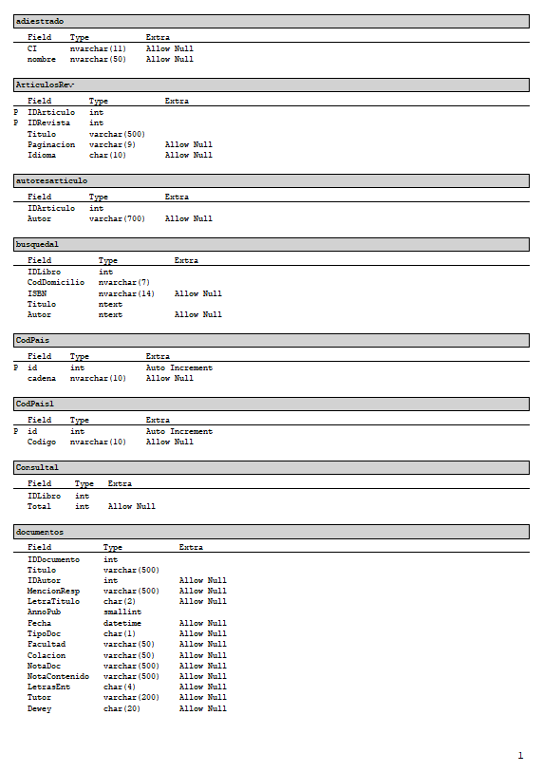*Figura 2. Reporte de tablas del sistema Doctus 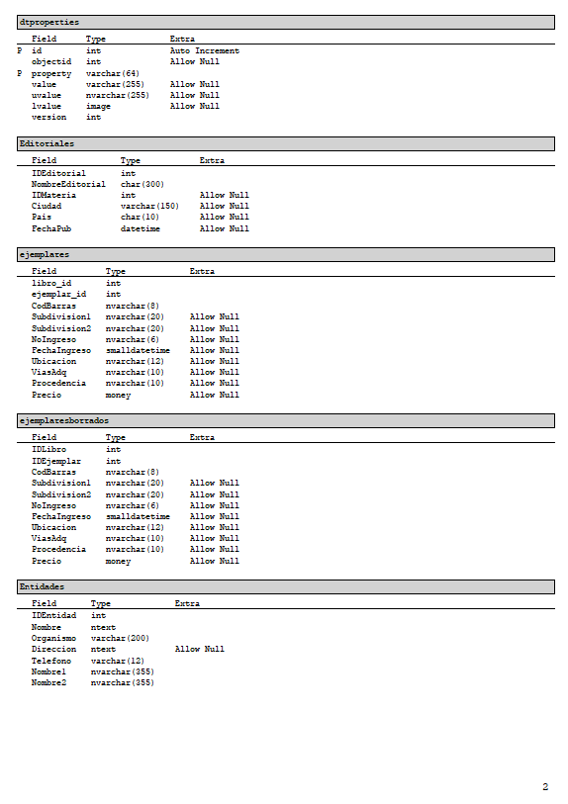Figura 3. Reporte de tablas del sistema Doctus*

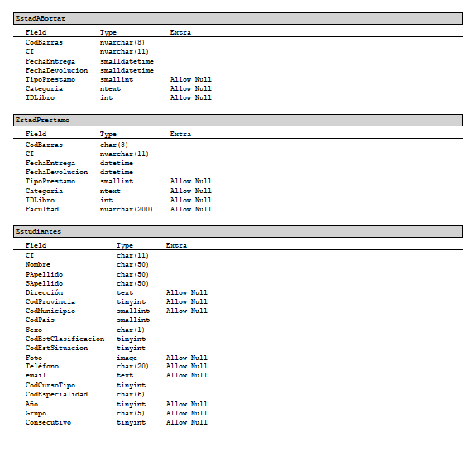

*Figura 4. Reporte de tablas del sistema Doctus*

Como se puede apreciar muchas de las tablas, como **CodPais**, **adiestrado** y **Estudiantes**, tienen nombres de columnas tanto en mayúsculas como en minúsculas, por lo que no sigue un estándar. Hay nombres de tablas que comienzan con una letra mayúscula y otras con una minúscula, por lo que tampoco se mantiene un estándar.

En cuanto a errores de diseño se puede observar que ninguna de las tablas tiene FK (llaves foráneas), y algunas de ellas como la tabla **EstadPrestamo**, contiene una columna **IDLibro**, que se entiende que es la referencia del libro que se va a prestar, y se encuentra definida como **AllowNull** (permite nulos), por lo que se pueden realizar préstamos, sin que quede guardado en base de datos que fue lo que se prestó.

En la tabla **ejemplares** se encuentra una columna llamada **CodBarras**, dicho código debe ser único pues es como el carné de identidad de cada libro dentro de la biblioteca que lo diferencian del resto. Esta columna **CodBarras** no está declarada como **unique** (valor único), por lo que hay muchos registros de ejemplares con su código de barras repetido como se muestra en la figura siguiente.

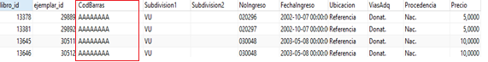

*Figura 5. Consulta de la tabla ejemplares*

## Arquitectura orientada a servicios y los servicios web

La Arquitectura Orientada a Servicios (SOA) es un paradigma para la creación y uso de procesos de negocio. Los procesos de negocio se encuentran encapsulados dentro de componentes levemente acoplados, autónomos y abstractos, llamados servicios [Krafizg D. & Banke K. & Slama D., 2005]. Estos servicios son ofrecidos y publicados por el proveedor del servicio que adquiere los procesos de negocio [Valani, D & Chawan, R. K. & Ghazali, S, 2011]. Por su parte, el proveedor usa WSDL (Web Services Description Language) para definir las interfaces externas de los Servicios Web ofrecidos. Con WSDL se expresa la localización de los Servicios Web, las descripciones de las operaciones que realiza cada uno (y como invocarlas) y las funciones de negocio que cumple cada Servicio Web. En general, estas descripciones son publicadas en los registros de Servicios Web, para que los clientes puedan acceder a ellas y hacer uso de los mismos. Por otra parte, los registros de Servicios Web son opcionales y se implementan utilizando el estándar UDDI (Universal Description, Discovery, and Integration). Así, los clientes y proveedores se comunican con el protocolo de mensajes SOAP, escrito en XML y utilizado por los clientes para enviar solicitudes y por los proveedores para enviar las respectivas respuestas a éstos. Este protocolo es utilizado para intercambiar mensajes y realizar llamadas a procesos remotos (Remote Procedure Call - RPC) en un ambiente distribuido de la forma más transparente y sencilla posible.

Siguiendo los principios de SOA, los Servicios Web proporcionan mecanismos que permiten a las aplicaciones comunicarse entre sí, independientemente de sus lenguajes y plataformas de programación. La manera de hacerlo es empaquetando las aplicaciones de software en servicios reusables con interfaces estándares e invocables, que puedan ser llamadas en secuencias definidas para formar procesos de negocios. Así, a través de mecanismos estandarizados para apoyar la comunicación entre los servicios y la capacidad de combinar servicios para soportar funcionalidades complejas, los Servicios Web logran superar los típicos problemas de integración de sistemas [Karthikeyan Umapathy & Sandeep Purao, 2010]. La invocación de servicios a través del estándar SOAP facilita el intercambio de mensajes entre los servicios. Sin embargo, SOAP no apoya la coordinación de las actividades para gestionar de manera efectiva los procesos de negocio, que pueden incluir interacciones complejas, las cuales a su vez requieren la ejecución de operaciones específicas de las distintas aplicaciones de una manera sistemática. Estas interacciones complejas pueden incluir una secuencia de invocaciones a servicios que será especificada utilizando WS-BPEL [Leymann Frank & Roller Dieter, 2002].

## Embarcadero ER/Studio 8.0

Embarcadero ER/Studio es una herramienta CASE (Computer-Aided Software Engineering) que se utiliza para el modelado de datos y la gestión de metadatos. Fue desarrollado por Embarcadero Technologies y está diseñado para ayudar a los profesionales de la gestión de datos y los desarrolladores de bases de datos a diseñar, analizar, documentar y gestionar bases de datos complejas y grandes.

ER/Studio permite a los usuarios modelar y diseñar bases de datos relacionales y multidimensionales utilizando una amplia variedad de notaciones de modelado de datos, como el modelo Entidad-Relación (ER), el modelo Relacional, el modelo Dimensional y el modelo de Flujo de Datos. La herramienta también incluye funcionalidades para la creación de diagramas de flujo, la definición de reglas de negocio, la documentación de datos y la colaboración en equipo.

## Sistemas Gestores de bases de Datos

Un sistema gestor de bases de datos (SGBD o DBMS, por sus siglas en inglés) es un software que permite a los usuarios crear, modificar y manipular bases de datos. Un SGBD proporciona una interfaz para que los usuarios puedan interactuar con la base de datos, permitiendo el almacenamiento y recuperación de información de manera organizada y eficiente.

Entre las funciones que un SGBD proporciona se incluyen la creación de tablas y relaciones entre ellas, la inserción, actualización y eliminación de datos, la ejecución de consultas para buscar y filtrar datos, y la creación de informes y visualizaciones de datos. Los SGBD también se encargan de gestionar la seguridad de la base de datos y controlar el acceso de los usuarios a los datos.

Algunos ejemplos de SGBD populares son PostgreSQL, Oracle y Microsoft SQL Server.

**PostgreSQL**

PostgreSQL es un poderoso sistema de base de datos objeto-relacional de código abierto que utiliza y extiende el lenguaje SQL, combinado con muchas características que permiten almacenar y escalar de manera segura las cargas de trabajo de datos más complicadas. Los orígenes de PostgreSQL se remontan a 1986 como parte del proyecto POSTGRES en la Universidad de California en Berkeley, y cuenta con más de 35 años de desarrollo activo en la plataforma principal.

PostgreSQL ha ganado una sólida reputación por su arquitectura comprobada, confiabilidad, integridad de datos, conjunto de características robustas, capacidad de extensión y la dedicación de la comunidad de código abierto detrás del software para ofrecer de manera consistente soluciones innovadoras y de alto rendimiento. PostgreSQL se ejecuta en todos los principales sistemas operativos, ha sido compatible con ACID desde 2001 y cuenta con potentes complementos como el popular extensor de base de datos geoespaciales PostGIS. No es sorprendente que PostgreSQL se haya convertido en la base de datos relacional de código abierto elegida por muchas personas y organizaciones. [PostgreSQL Global Development Group, (s.f.)].

#### Ventajas

A continuación, se describen algunas de las principales ventajas que tiene este SGBD [República, 2012]:

* A pesar de que la velocidad de respuesta pueda parecer deficiente en bases de datos pequeñas, esa velocidad se mantiene al aumentar el tamaño de la base de datos, cosa que no sucede con otros programas, que se enlentecen brutalmente.
* **Instalación ilimitada:** No se puede demandar a una empresa por instalarlo en más ordenadores de los que la licencia permite, ya que no hay costo asociado a la licencia de software. Esto permite un negocio más rentable con instalaciones a gran escala, no debemos preocuparnos por ser auditados para ver si cumplimos con la licencia, y hay flexibilidad y desarrollo sin costos adicionales de licenciamiento.
* **Ahorros considerables de costos de operación:** PostgreSQL ha sido diseñado para tener un mantenimiento y ajuste menor que los productos de proveedores comerciales, conservando todas las características, estabilidad y rendimiento.
* **Estabilidad y confiabilidad:** No se han presentado caídas de la base de datos.
* **Extensible:** El código fuente está disponible de forma gratuita, para que quien necesite extender o personalizar el programa pueda hacerlo sin costes.
* **Multiplataforma:** Está disponible en casi cualquier Unix, con 34 plataformas en la última versión estable, además de una versión nativa de Windows en estado de prueba.

## Conclusiones

Se pudo evidenciar que la implementación de un SIGB trae consigo grandes beneficios en cuanto a rendimiento y eficiencia dentro de una biblioteca.

# Capítulo 2 Solución propuesta

## 2.1 Modelado del negocio

### 2.1.2 Diagrama de casos de uso del negocio

### 2.1.3 Diagrama de casos de uso del sistema

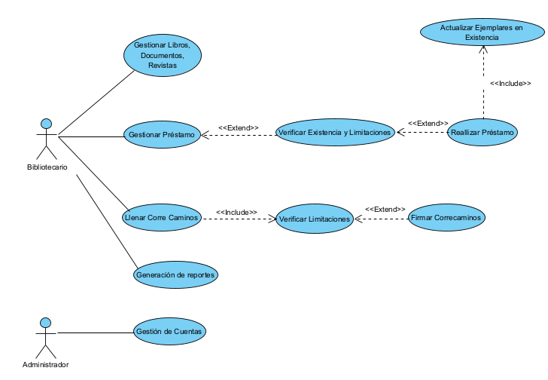

*Figura 6. Diagrama de casos de uso del sistema. Elaboración propia.*

### 2.1.4 Diagrama de procesos

### 2.1.5 Diagrama de clases

**Descripción**

### 2.1.6 Diagrama de despliegue

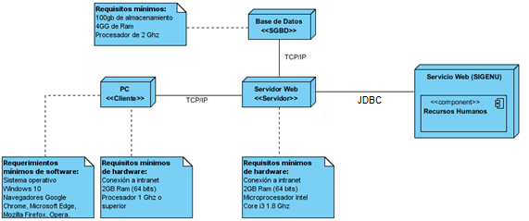

*Fig 2. Diagrama despliegue. Elaboración propia.*

## 2.2 Requisitos

### 2.2.1 Requerimientos funcionales del sistema

* El administrador debe ser capaz de gestionar a los usuarios.
* El bibliotecario debe ser capaz de gestionar el préstamo de los libros.
* El bibliotecario debes ser capaz de realizar búsquedas avanzadas por filtro de los libros.
* El bibliotecario debe gestionar la sanción a las personas que incumplan con un plazo de entrega de algún libro.
* El sistema debe sancionar automáticamente a una persona que no cumpla con un plazo de entrega y diariamente aumentar una semana de sanción.
* El bibliotecario debe ser capaz de dar de baja a los libros por algún motivo (deterioro, pérdida, etc.).
* El bibliotecario debe ser capaz de añadir un nuevo ejemplar de un libro a la Base de Datos.
* El sistema debe ser capaz de generar códigos de barras únicos a la hora de ingresar un nuevo libro.
* El sistema debe ser capaz de enviar emails de aviso próximos a finalización del plazo de un préstamo.
* El sistema debe ser capaz de sancionar automáticamente a los usuarios que incumplan con el plazo de entrega de un préstamo.

### 2.2.2 Requerimientos no funcionales del sistema

* **Escalabilidad:** el sistema debe ser capaz de manejar un gran número de usuarios, materiales y transacciones, y debe ser capaz de crecer y adaptarse a medida que la biblioteca crece y cambia.
* **Fiabilidad:** el sistema debe ser confiable y estable, con un alto nivel de disponibilidad y capacidad de recuperación en caso de fallas.
* **Seguridad:** el sistema debe proteger los datos y la información de la biblioteca, incluyendo la privacidad de los usuarios y la integridad de la colección.
* **Usabilidad:** el sistema debe ser fácil de usar e intuitivo, con una interfaz de usuario clara y accesible para los usuarios de la biblioteca.
* **Rendimiento:** el sistema debe ser capaz de manejar grandes volúmenes de datos y transacciones con rapidez y eficiencia, para garantizar una experiencia de usuario fluida.
* **Mantenibilidad:** el sistema debe ser fácil de mantener y actualizar, con una estructura clara y bien documentada y herramientas de diagnóstico y solución de problemas.
* **Personalización:** el sistema debe ser capaz de adaptarse a las necesidades específicas de la biblioteca, permitiendo la configuración y personalización de la interfaz y las funcionalidades según las necesidades y preferencias de la biblioteca y sus usuarios.
* **Tecnología:** El sistema debe ser desarrollado utilizando el lenguaje de programación Python junto con el framework Django, como especificado por el cliente. Además, el sistema debe cumplir con los estándares y requisitos técnicos establecidos por la biblioteca en relación con el uso de esta tecnología, y debe ser compatible con otras tecnologías utilizadas por la biblioteca para garantizar una integración y funcionamiento adecuado en el entorno tecnológico existente.

## 2.3 Diseño de la Base de Datos

### 2.3.1 Descripción de las tablas

## 2.4 Conclusiones

# Capítulo 3 Validación

## 3.1 Introducción

## 3.2 Pruebas

### 3.2.1 Pruebas funcionales

### Pruebas de aceptación

## 3.3 Resultados de las pruebas

## 3.4 Conclusiones

# Conclusiones

Los Sistemas Integrados de Gestión Bibliotecaria (SIGB), constituyen una herramienta fundamental en el dominio de la educación superior para la óptima gerencia del patrimonio bibliográfico.

Si se considera que las colecciones de la biblioteca hoy en día han dejado de estar dentro de sus cuatro paredes, en muchos de los casos estas colecciones se proveen por terceros, por lo cual es necesario una integración de los SIGB con los proveedores de contenido y a su vez que esta sean accesibles de una forma sencilla por los usuarios, en muchos casos el equipo de catalogadores de la biblioteca ya no catalogan directamente, solo integran registros bibliográficos que se encuentran en la nube, ahora cientos de colecciones son catalogadas por cientos de “extraños”. En este entorno la tendencia es que los SIGB puedan interoperar con proveedores de contenidos y que a su vez lo hagan de una forma sencilla y transparente.

# Recomendaciones

# Bibliografía

**[Breading Marshall, 2015]** *Informe sobre sistemas bibliotecarios. Hacer optativa la innovación,* 2015

**[Couto, 2005]** *Uso de softwares para o gerenciamento de*

*bibliotecas: um estudo de caso da migração do sistema Aleph para o sistema Pergamum na Universidade de Santa Cruz do Sul Brasilia.* Ci. Inf [en línea]. 2005, vol.34, n.2, pp. 105-111. Recuperado 21 de junio de 2010, de <http://www.scielo.br/scielo.php?script=sci_pdf&pid=S0100-19652005000200011&lng=es&nrm=iso&tlng=pt>

**[David, 2001]** *“Introduction to Integrated Library Systems”.* [en Línea] En: ICT for Library and Information Professionals: A Training Package for Developing Countries. [Consulta 4 abril 2023] Disponible en Internet:

<http://arizona.openrepository.com/arizona/bitstream/10150/106374/1/125105e.pdf>

**[García Melero, 1999]** García Melero, L.A.; García Camarero, E.:

*Automatización de bibliotecas.* Madrid: Arco/Libros, 1999

**[Gómez Vega, 2015]** *Sistemas Integrales de Gestión para Bibliotecas, Una Aplicación en las Bibliotecas Académicas* UNPA*, 2015*

**[Jacquesson, 1995]** Jacquesson, A. : *L'informatisation des bibliothèques :*

*historique, stratègie et perspectives.* Paris : Cercle de la Librairie, 1995

**[Karthikeyan Umapathy &**

**Sandeep Purao, 2010]** *Systems Integration and Web Services.* s.l. :

IEEE, 2010.

**[Kent Allen, 1997]** *Encyclopedia of Library and Information Science.* New York: Marcel Dekkar. 19.

**[Krafizg D. & Banke**

**K. & Slama D., 2005]** *Enterprise SOA - Service Oriented Architecture Best Practices.* USA: Pearson Education, Inc., 2005.

**[Leymann Frank &**

**Roller Dieter, 2002]** *Business processes in a web services world. A quick overview of BPEL4WS.* 2002.

**[Moya, 1995]** Moya Anegón, F.: *Los sistemas integrados de gestión*

*bibliotecaria.* Madrid: ANABAD, 1995

**[PostgreSQL Global**

**Development Group, (s.f.)]** *PostgreSQL: The World's Most Advanced Open Source Relational Database.* Recuperado de <https://www.postgresql.org/> el 30 de marzo de 2023.

**[República, 2012]** *Ventajas y desventajas de PostgreSQL. República.*Recuperado el 30 de marzo de 2023, de <https://www.republica.com/economia/empresayeconomia/ventajas-y-desventajas-de-postgresql-20120106-11471523913/>

**[Santamaría, J.,**

**& Hernández, J., 2016]** *Microsoft SQL Server. SQL SER vs MY SQL*, 1-6.

**[Sturman, 2004]** *Software open source per la gestione integrata*

*delle biblioteche:una nuova risorsa?*. Bollettino AIB [en línea], No. 3 Recuperado el 02 de junio de 2010, de <http://www.aib.it/aib/boll/2004/0403257.htm>

**[Uddin, 2009]** *Library automaton: A study of the AIC, INSDOC and National,* 2009

**[Ullman, C., Kauffman, J.,**

**Hart, C., Sussman, D.,**

**& Maharry, D., 2004]** *Beginning ASP. Net 1.1 with Visual C#. Net 2003*. John Wiley & Sons.

**[Valani, D., Chawan,**

**R. K., & Ghazali S., 2011]** *SOA Enabled BPM Rule Engine.* TCET, Numbai,

India: ICWET 2011, 2011.

**[Yeates, 1998]** Yeates, R. *“Overview: Managing library systems and*

*technical support” En: Managing the Electronic Library: a practical guide for information professionals.* London: Bowker Saur, 1998